- : Un angle aigu
E
F
G

176

Copyright (c) 2008 Permission est accordée de copier, distribuer et/ou modifier ce document selon les termes de la Licence de Documentation Libre GNU (GNU Free Documentation License), version 1.1 ou toute version ultérieure publiée par la Free Software Foundation ; voir : Fichier-Propriétés-Description.
Cette note ne s'imprime pas !
EFG est un triangle rectangle en E tel que EG = 4 cm et EF = 7 cm.
Détermine la mesure de l'anglearrondie au degré.
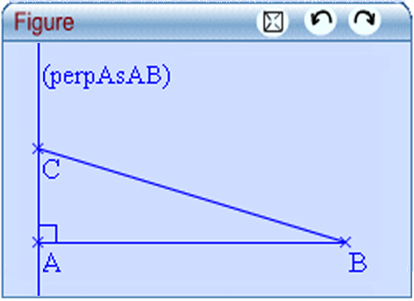
- : Avec le logiciel TracenPoche
Construis un triangle ABC rectangle en A. Place sur le côté [AB] un point M à l'aide du bouton 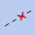 et construis la perpendiculaire à (AB) passant par M. Nomme N le point d'intersection de cette droite avec le côté [BC].
  - Mesure l'angle en utilisant le bouton et les côtés [BM] et [BN] à l'aide du bouton 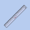.
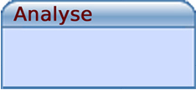
    - Complète la fenêtre analyse comme ci-contre.
Déplace le point M. Qu'en déduis-tu pour BM et BN ?
calc(BM/BN)=
    - Que faut-il faire pour changer la valeur de?
De quoi dépend-elle ?
Comment se nomme ce rapport vu en 4e ?
  - Fixe une mesure pour l'angle puis recopie et complète le tableau suivant pour différentes positions de M sur [AB].
= ... | Cas 1 | Cas 2 | Cas 3 | Cas 4
MN
BN
    - Que peux-tu dire de ton tableau ? Compare ton résultat avec celui de tes camarades.
    - Calcule, dans la fenêtre analyse, le quotient Déplace le point M. Que remarques-tu ?
    - Que faut-il faire pour changer cette valeur ?
De quoi dépend-elle ?
s'appelle le sinus de l'angle. On note sin=
  - Fixe une mesure pour l'angle puis recopie et complète le tableau suivant pour différentes positions de M sur [AB].
= ...  177 | Cas 1 | Cas 2 | Cas 3 | Cas 4
MN
BM
    - Que peux-tu dire de ton tableau ? Compare ton résultat avec celui de tes camarades.
    - Calcule, dans la fenêtre analyse, le quotient Déplace le point M. Que remarques-tu ?
    - Que faut-il faire pour changer cette valeur ?
De quoi dépend-elle ?
s'appelle la tangente de l'angle et on note tan=
- : Démonstration
O
A'
B'
A
B
x
y
  - Sur la figure ci-contre, A et A' sont deux points de la demi-droite [Ox).
Les perpendiculaires à [Ox) passant respectivement par A et A' coupent [Oy) en B et B'.
Démontre que
  - Cosinus et sinus d'un angle aigu
    - Démontre, à l'aide de l'égalité précédente, que
    - Démontre que
    - La valeur de ces quotients dépend-elle de la position de A' sur [Ox) ?
Si non, de quoi dépend-elle ? Conclus.
  - Tangente d'un angle aigu
    - Démontre maintenant que
    - De quoi dépend cette valeur ? Conclus.
- : Repérons-nous
  - Synthèse
    - Recopie et complète la phrase suivante.

178

Dans le triangle ... rectangle en ...,
C
A
B
@options;

@figure;
A = point( 0.37 , 1.5 );
B = point( 5.27 , 1.5 );
sAB = segment( A , B );
perpAsAB = perpendiculaire( A , sAB ) { i };
C = pointsur( perpAsAB , 2.27 );
sCB = segment( C , B );
sCA = segment( C , A );
angleCAB = angle( C , A , B );
angleCBA = angle( C , B , A );

hypoténuse
côté adjacent à l'angle
côté opposé à l'angle
cos= =
sin= =
tan= =
    - Reproduis la figure ci-dessus et marque l'angle
Repère alors le côté adjacent à l'angleet le côté opposé à
    - Exprime le cosinus, le sinus et la tangente de l'angle
  - Pour chaque triangle ci-dessous, repère l'hypoténuse, le côté adjacent et le côté opposé de l'angle aigu marqué puis exprime son cosinus, son sinus et sa tangente.
X
Y
Z
M
N
P
E
F
G

- : À l'aide de la calculatrice
  - Calcul de la mesure d'un angle
5 cm
30°
2,5 cm
S
T
R
    - Quelle est l'hypoténuse du triangle RST rectangle en T ?
Que représente le côté [TS] pour l'angle donné ?
    - Écris l'égalité reliant l'angleet les longueurs SR et TS.
Avec ta calculatrice, vérifie que l'unité de mesure d'angle est bien le degré puis calcule sin 30°. Compare avec le résultat trouvé à l'aide de SR et TS.
Retrouve la mesure de l'angleen utilisant les touches 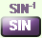.
  - Utilisation de la calculatrice
    - Recopie et complète le tableau suivant. Tu donneras les valeurs arrondies à 0,01 du cosinus, du sinus et de la tangente de l'angle aigu.
Angle x | 15° | 30° | 45° | 68° | 75° | 80°
cos x
sin x
tan x
    - Détermine la mesure de l'angle aigu x arrondie au degré sachant que :

179

      - cos x = 0,54
      - sin x = 0,7
      - tan x = 0,9
      - tan x = 2,5.
- : Formules de trigonométrie
  - Recopie et complète le tableau suivant.
Angle x | cos x | sin x | (cos x)² | (sin x)² | (cos x)²  (sin x)²
20°
35°
57°
Que remarques-tu ?
  - Une preuve
    - Dans le triangle ABC rectangle en A, exprime AB et AC en fonction de x et de BC.
A
B
C
x
    - Prouve que AB²  AC² = BC².
    - Déduis-en la valeur de (cos x)²  (sin x)².
  - Une autre formule
    - Exprime tan x dans le triangle ABC rectangle en A.
    - En remplaçant AB et AC par les expressions trouvées au 2. a., trouve l'expression de la tangente d'un angle aigu en fonction de son sinus et de son cosinus.
    - Sachant que cos x = 0,6, détermine la valeur exacte de sin x puis celle de tan x.
- : Le quart de cercle trigonométrique
Sur une feuille de papier millimétré, reproduis la figure en prenant le décimètre comme unité pour OI. Tu placeras O en bas à gauche de ta feuille.
O
I
J
M
N
P
T

180

A
B
C
H
  - Coordonnées du point M
    - Calcule coset sin
    - Déduis-en les coordonnées de M dans le repère (O, I, J) en fonction de l'angle
    - Exprime IT en fonction de l'angle
  - Applications
    - Construis un anglemesurant 50° puis lis sur la figure des valeurs approchées à un centième près de sin 50°, de cos 50° et de tan 50°.
    - Construis un anglesachant que cos= 0,4.
Détermine la valeur de sinpuis une mesure de l'angleà un degré près.
    - On sait que sin x = 0,5. à l'aide du graphique, détermine cos x à un centième près puis une mesure de x à un degré près.
A
B
C
H
1
    - Peux-tu déterminer tan 75° à l'aide du graphique ?
  - Premier cas particulier : un angle de 60°
    - Quels polygones ont tous leurs angles égaux à 60° ?
    - Considérons le triangle ABC équilatéral de côté 1 unité.
Que peux-tu dire de H ? Justifie ta réponse.
Déduis-en la longueur de [BH].
    - Calcule la longueur exacte de [AH].
    - Dans le triangle ABH rectangle en H, calcule les valeurs exactes de cos 60°, de sin 60° et de tan 60°.
    - Sur la figure du 2. , lis des valeurs approchées de cos 60°, de sin 60° et de tan 60°.
    - À l'aide de ta calculatrice, compare ces valeurs avec les valeurs exactes du d..
    - Quelles sont alors les valeurs exactes du cosinus, du sinus et de la tangente d'un angle mesurant 30° ?
  - Deuxième cas particulier : un angle de 45°
E
F
G
45°
    - Le triangle EFG est rectangle en E et l'anglemesure 45°.
Précise la nature de ce triangle. Justifie.
    - On pose EF = 1 unité. Calcule la valeur exacte de FG.
    - Calcule les valeurs exactes de cos 45°, de sin 45° et de tan 45°.
    - Sur la figure du 2. , construis un angle de 45° et lis des valeurs approchées de cos 45°, sin 45° et tan 45°.
    - À l'aide de ta calculatrice, compare ces valeurs avec les valeurs exactes du c..

181

- : Écrire les relations liant angles et longueurs

182

À connaître
Dans un triangle rectangle,
- le cosinus d'un angle aigu est le quotient de la longueur du côté adjacent à cet angle par la longueur de l'hypoténuse ;
- le sinus d'un angle aigu est le quotient de la longueur du côté opposé à cet angle par la longueur de l'hypoténuse ;
- la tangente d'un angle aigu est le quotient de la longueur du côté opposé à cet angle par la longueur du côté adjacent à cet angle.
Remarques : Le cosinus et le sinus d'un angle aigu sont toujours compris entre 0 et 1.
La tangente d'un angle aigu est un nombre supérieur à 0.
Exemple : Le triangle COR est rectangle en R. Écris les formules donnant le cosinus et le sinus de l'anglepuis la formule donnant la tangente de l'angle
hypoténuse  R  C  O  côté opposé à  l'angle  côté adjacent à  l'angle  hypoténuse  R  C  O  côté adjacent à  l'angle  côté opposé à  l'angle | Le triangle COR est rectangle en R donc  cos=  cos=  et  sin=  sin=  Le triangle COR est rectangle en R donc  tan=  tan=
Exercices « À toi de jouer »
- ENT est un triangle rectangle en E. Écris les rapports de longueurs donnant cos, sinet tan
- NOE est un triangle rectangle en O. Pour chacun des rapports suivants, précise s'il s'agit du cosinus, du sinus ou de la tangente d'un des angles aigus du triangle NOE : ; ; et Tu préciseras lequel.
- Sur la figure ci-contre, H est le pied de la hauteur issue de A dans le triangle ABC rectangle en A.
183

I
K
J
- Écris de deux façons différentes les rapports de longueurs donnant cos, sinet tan
- Recommence avec l'angle
- : Calculer des longueurs
62°
5,4 cm
O
L
E
Exemple 1 : On considère un triangle LEO rectangle en E tel que LO = 5,4 cm et = 62°.
Calcule la longueur du côté [EL] arrondie au millimètre.
Dans le triangle LEO rectangle en E,  [LO] est l'hypoténuse ;  [EL] est le côté adjacent à l'angle  On doit utiliser le cosinus de l'angle |  | On cite les données de l'énoncé qui permettent de choisir la relation trigonométrique à utiliser.
cos=  cos= |  | On écrit le cosinus de l'angle connu. (La longueur cherchée doit apparaître dans le rapport.)
EL = LO × cos |  | On applique la règle des produits en croix.
EL = 5,4 × cos 62° |  | On saisit 5,4 × 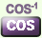 62.
EL ≈ 2,5 cm. |  | EL est inférieure à LO.  Le résultat est cohérent.
Exemple 2 : On considère KLM un triangle rectangle en K tel
que KL = 7,2 cm et = 53°.
Calcule la longueur du côté [LM] arrondie au millimètre.
L
M
K
53°
7,2 cm

Dans le triangle KLM rectangle en K,  [LK] est le côté opposé à l'angle  [LM] est l'hypoténuse.  On doit utiliser le sinus de l'angle  184 |  | On cite les données de l'énoncé qui permettent de choisir la relation trigonométrique à utiliser.
sin=  sin= |  | On écrit le sinus de l'angle connu. (La longueur cherchée doit apparaître dans le rapport.)
LM = |  | On applique la règle des produits en croix.
LM = |  | On saisit 7,2 ÷ 53.
LM ≈ 9 cm. |  | LM est supérieure à KL.  Le résultat est cohérent.
Exercices « À toi de jouer »
- Le triangle NIV est rectangle en N ; VN = 4 m et l'anglemesure 12°.
Calcule la longueur NI arrondie au centimètre.
- Le triangle AUE est rectangle en U ; AE = 10 cm et= 19°.
Donne la valeur arrondie au millimètre de la longueur du côté [UE].
- Le triangle VLR est rectangle en V ; LR = 8,7 cm et= 72°.
Donne la valeur arrondie au millimètre de la longueur du côté [VR].
- : Calculer la mesure d'un angle
F
U
8,2 cm
N
5,5 cm
Exemple : Soit FUN un triangle rectangle en U tel que UN = 8,2 cm et UF = 5,5 cm.
Calcule la mesure de l'anglearrondie au degré.
Dans le triangle FUN rectangle en U,  [FU] est le côté opposé à l'angle  [UN] est le côté adjacent à l'angle  On doit utiliser la tangente de l'angle |  | On cite les données de l'énoncé qui permettent de choisir la relation trigonométrique à utiliser.
tan=  tan= |  | On écrit la tangente de l'angle recherché.
tan=  ≈ 34°. |  | On saisit ou puis   (5,5 ÷ 8,2).
Exercices « À toi de jouer »
- Le triangle EXO est rectangle en X tel que EX = 3 cm et OE = 7 cm.
Calcule les valeurs arrondies au degré de la mesure des angleset
- Le triangle JUS est rectangle en U. Calcule la valeur arrondie au degré de la mesure de l'anglesachant que UJ = 6,4 cm et US = 4,8 cm.
- : Utiliser les formules de trigonométrie
185

P
N
8,5 cm
M
2 cm
O
55°
À connaître
Pour tout angle aigu, et tan=
Remarque : La première formule peut aussi s'écrire cos² sin²= 1.
Exemple : Calcule la valeur exacte de sinet tansachant queest un angle aigu tel que cos= 0,8.
- cos² sin²= 1 donc sin²= 1 − cos²= 1 – 0,8² = 1 − 0,64 = 0,36.
Le sinus d'un angle aigu est un nombre positif donc sin== 0,6.
- tan=== 0,75.
Exercice « À toi de jouer »
- Calcule la valeur exacte de coset tansachant queest un angle aigu tel que sin=
Vocabulaire
186

- Soit ABC un triangle rectangle en B.
B
A
C

  - Quelle est son hypoténuse ?
  - Quel est le côté opposé à l'angle
  - Quel est le côté adjacent à l'angle
  - Quel est le côté opposé à l'angle
  - Quel est le côté adjacent à l'angle
- Le bon triangle
J
I
M
L
K

On se place dans le triangle IKL rectangle en K.
  - Quelle est son hypoténuse ?
  - Quel est le côté opposé à l'angle
  - Quel est le côté opposé à l'angle
On se place dans le triangle IJM rectangle en M.
  - Quelle est son hypoténuse ?
  - Quel est le côté opposé à l'angle
- À toi de jouer !
  - Construis un triangle BON rectangle en O tel que OB = 2,5 cm et ON = 4,5 cm.
  - Repasse en rouge l'hypoténuse, en vert le côté opposé à l'angleet en bleu le côté adjacent à l'angle.
- Écritures
EFG est un triangle rectangle en E.
E
F
G

Écris les relations donnant le sinus, le cosinus et la tangente de l'angledans le triangle EFG.
- AMI est un triangle rectangle en I. Écris les relations donnant le sinus, le cosinus et la tangente de l'angledans ce triangle.
- Dans quel(s) triangle(s) peut-on écrire que sin=? Justifie ta réponse.
K
I
4 cm
5 cm
3 cm
J
a. | b.  I  K  J | c.  I  K  J
d.  I  K  J | e. | f.  J  I  K
- Indique pour chaque figure à main levée si, à l'aide des données, on peut calculer le sinus, le cosinus ou la tangente de l'angle marqué.
2,8 cm
2,1 cm
B
A
C
I
K
J
8 cm
9 cm

F
G
E
2,7 cm
4,2 cm
O
N
M
4 cm
3 cm

- Quels rapports ?
MOI est un triangle rectangle en O.
Que calcules-tu lorsque tu écris :
- ? | - ? | - ? | - ?
Il peut y avoir plusieurs réponses possibles.
Précise l'angle pour chaque réponse donnée.
Avec la calculatrice
- À l'aide de la calculatrice, donne la valeur arrondie au centième de :
  - sin 75°
  - cos 26°
  - tan 83°
  - sin 18°
- Donne la valeur arrondie au degré de x.
  - sin x = 0,24
  - tan x = 52
  - cos x = 0,75

- Recopie et complète le tableau suivant avec des arrondis au dixième.
Mesure de l'angle | 35° |  |  | 89°
Sinus |  | 0,5 | 0,33 |  | 0,02
- Calcule x dans chacun des cas suivants.
- = 0,6 | - = 0,25 | - 0,8 =
Calculs de longueurs
- Calcul de la longueur d'un côté
O
63°
6 cm
I
L

  - Exprime le cosinus de l'angle en fonction des longueurs des côtés du triangle.
  - Quelle longueur peux-tu calculer à l'aide de ce cosinus ? Calcule l'arrondi au dixième de cette longueur.
  - Exprime le sinus de l'angle en fonction des longueurs des côtés du triangle.
  - Quelle longueur peux-tu calculer à l'aide de ce sinus ? Calcule l'arrondi au dixième de cette longueur.
- Que faut-il choisir ?
29°
3 cm
O
B
N
  - Quelle relation trigonométrique dois-tu utiliser pour calculer BN ?
  - Calcule l'arrondi au dixième de cette longueur.
- À toi de construire
  - Construis un triangle KOA rectangle en A tel que AK = 5 cm et= 40°.
  - Calcule la longueur OA arrondie au mm.

188

- Calcul de l'hypoténuse
  - Exprime le sinus de l'angle en fonction des longueurs des côtés du triangle.
27°
3 cm
O
R
I
  - Déduis-en la valeur arrondie au dixième de l'hypoténuse du triangle RIO.
- Construis un triangle TOY rectangle en O tel que TO = 4,5 cm et= 73°.
Calcule la valeur arrondie au dixième de l'hypoténuse de ce triangle.
- À toi de choisir !
Dans chaque cas, calcule la valeur arrondie au dixième de la longueur SO.
27°  5,5 cm  O  S  L | @options;  repereortho(313,263,30,1,1){ 0 , moyen , noir , num1 ,i};  @figure;  L = point( -7.3 , -1.43 ) { noir };  S = point( -7.8 , 2.9 ) { noir , (-0.27,-0.67) };  sSL = segment( S , L ) { noir };  cediaSL = cercledia( S , L ) { noir , i };  O = pointsur( cediaSL , 41.13 ) { noir , (-0.53,0.03) };  sSO = segment( S , O ) { noir };  sOL = segment( O , L ) { noir };  angleSOL = angle( S , O , L ) { noir };  angleSLO = angle( S , L , O ) { noir , i };  angleOSL = angle( O , S , L ) { noir };  56°  7 cm  O  S  L  L  S  O  83°  5 cm
- Avec deux triangles
A
M
P
O
47°
23°
4,6 cm

Calcule la longueur OM arrondie au millimètre.
- RAT est un triangle rectangle en T tel que = 56° et RT = 2,7 cm. Calcule les arrondis au dixième des longueurs TA et RA.
- Triangle rectangle ?
U
I
V
58°
32°
2,3 cm

  - Démontre que le triangle IUV est rectangle.
  - Calcule les longueurs IU et UV arrondies au dixième.
- Construis un triangle ABC tel que AB = 4,5 cm,= 27° et= 63°.
  - Ce triangle est-il rectangle ? Pourquoi ?
  - Calcule les longueurs AC et BC arrondies au dixième.
- Extrait du Brevet
  - Effectuer avec soin les différentes constructions suivantes.

Tracer un demi-cercle ( ) de centre O et de diamètre [AB] sachant que AB = 10 cm.
Placer sur ( ) un point C tel que l'angle mesure 40°.
Tracer la tangente (d) à ( ) en B. Celle-ci coupe la droite (AC) au point D.
  - Calculer au dixième de centimètre près les mesures des distances AC et CB, après avoir justifié la nature du triangle ABC.
  - Indiquer les mesures exactes des angleseten justifiant vos réponses.
  - Calculer au dixième de centimètre près les mesures des distances CD, BD et AD.
Calculs de mesures d'angles
- Soit RDS un triangle rectangle en S.
2,5 cm
R
S
D
6,5 cm

189

E
A
D
B
C
G
H
F

  - Exprime le sinus de l'angleen fonction des longueurs des côtés du triangle.
  - Déduis-en la mesure arrondie au degré de l'angle
- UVB est un triangle rectangle en B tel que BV = 2 cm et UV = 3,5 cm.
Calcule la mesure arrondie au degré de chacun des angles de ce triangle.
- Dans chaque cas, calcule la mesure de l'angle ; donne la valeur arrondie au degré.
N
O
1,2 cm
1,6 cm
2 cm
N  M  O  2 cm  5 cm | M
M
O
N
5 cm
7 cm
- Triangles croisés
H
I
G
@options;
repereortho(313,263,30,1,1){ 0 , moyen , noir , num1 ,i};

@figure;
E = point( -5.33 , 2.2 ) { noir , (-0.57,-0.6) };
H = point( 1.27 , 2.2 ) { noir };
sEH = segment( E , H ) { noir };
perpHsEH = perpendiculaire( H , sEH ) { i };
I = pointsur( perpHsEH , 2.13 ) { noir , (-0.1,-0.77) };
G = pointsur( sEH , 0.38 ) { noir , (-0.13,0.1) };
dGI = droite( G , I ) { i };
perpEsEH = perpendiculaire( E , sEH ) { i };
F = intersection( perpEsEH , dGI ) { noir };
sFE = segment( F , E ) { noir };
sFI = segment( F , I ) { noir };
sIH = segment( I , H ) { noir };
angleFEG = angle( F , E , G ) { noir , i };
angleIHG = angle( I , H , G ) { noir };

3 cm
6 cm
3 cm
F
E

  - Calcule la mesure de l'angle
  - Déduis-en la mesure de l'angle
  - Calcule les longueurs EF et FG arrondies au dixième.
- MOI est un triangle tel que MO = 15 cm, OI = 25 cm et IM = 20 cm.
  - Ce triangle est-il rectangle ? Justifie ta réponse.
  - Calcule la mesure arrondie au degré de chacun des angles de ce triangle.
- Dans un losange
BIEN est un losange de centre O tel que IN = 7 cm et BE = 4 cm.
Calcule la mesure arrondie au degré de chacun des angles de ce losange.
- Extrait du Brevet
H
C
A
B

AHC est un triangle rectangle en H. La droite passant par A et perpendiculaire à la droite (AC) coupe la droite (HC) en B.
On sait que AH = 4,8 cm et HC = 6,4 cm.
  - Justifier l'égalité := 90° −
  - Justifier l'égalité := 90° −
  - Que peut-on en déduire pour les angles et
  - Montrer que tan=
  - En utilisant le triangle BAH, exprimer tan en fonction de BH.
  - Déduire des questions précédentes que BH = 3,6 cm.
  - Calculer la mesure en degrés, arrondie au degré de l'angle

190

Problèmes
- Trace un cercle () de diamètre [BC] tel que BC = 7 cm.
Place un point A sur le cercle () tel que AB = 2,5 cm.
  - Soit H le pied de la hauteur issue de A dans le triangle ABC. Place le point H.
  - Quelle est la nature du triangle ABC ? Justifie ta réponse.
  - Calcule la valeur de l'anglearrondie au degré.
  - Calcule la longueur AH arrondie au millimètre.
- Dans un trapèze rectangle
À l'aide des informations
de la figure, calcule la mesure arrondie au degré de l'angle
A
M
I
O
3 cm
6 cm
4,5 cm

- MNOP est un rectangle de longueur MN = 18 cm et de largeur MP = 7,5 cm.
  - Calcule la mesure de l'angle arrondie au degré.
  - Calcule la longueur de la diagonale de ce rectangle arrondie au millimètre.
  - Soit H le pied de la hauteur issue de N dans le triangle MNO. Calcule la longueur NH arrondie au millimètre.
- RIEN est un rectangle tel que= 40° et RE = 8,5 cm.
  - Construis une figure en vraie grandeur.
  - Calcule la longueur et la largeur de ce rectangle, arrondies au millimètre.
- Piste noire
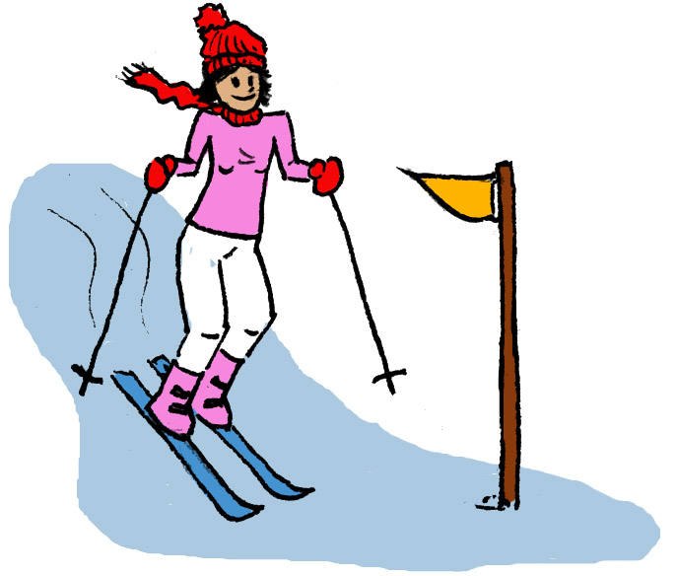
Un skieur descend une piste ayant une pente de 25°. Des fanions sont plantés aux positions S et P de la piste.
S
P
R
200 m
25°

Calcule la distance entre les deux fanions S et P arrondie au dixième de mètre.
- Extrait du Brevet
Un câble de 20 m de long est tendu entre le sommet d'un poteau vertical et le sol horizontal.
Il forme un angle de 40° avec le sol.
Sol
Câble
40°
Poteau

  - Calculer la hauteur du poteau ; donner la valeur approchée au dixième près par défaut.
  - Représenter la situation par une figure à l'échelle 1/200. (Les données de la situation doivent être placées sur la figure.)
- Triangle isocèle
MAI est un triangle isocèle en A tel que MI = 5 cm. La hauteur [AH] mesure 3 cm.
Calcule la mesure arrondie au degré de chacun des angles de ce triangle.
- Extrait du Brevet

191

Sur le schéma ci-dessous :
    - () est un cercle de centre O et de diamètre BF = 40 mm ;
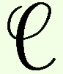
    - A est un point du cercle () tel que AB = 14 mm ;
    - La perpendiculaire à la droite (AF) passant par O coupe le segment [AF] en E.
@options;
repereortho(313,263,30,1,1){ 0 , moyen , noir , num1 ,i};

@figure;
L = point( 3.27 , -0.07 ) { noir };
S = point( 4.87 , 2.9 ) { noir , (-0.27,-0.67) };
sSL = segment( S , L ) { noir };
cediaSL = cercledia( S , L ) { noir , i };
O = pointsur( cediaSL , 136.95 ) { noir , (-0.53,0.03) };
sSO = segment( S , O ) { noir };
sOL = segment( O , L ) { noir };
angleSOL = angle( S , O , L ) { noir , i };
angleSLO = angle( S , L , O ) { noir , i };
angleOSL = angle( O , S , L ) { noir };

B
F
A
O
E
( )
  - Quelle est la nature du triangle ABF ? Justifier la réponse.
  - Calculer la valeur arrondie au dixième de degré de l'angle
  - Calculer la valeur arrondie au millimètre de la longueur EF.
- Méli-mélo de triangles
Construis un triangle ABC rectangle en A et tel que = 40° et BC = 8 cm. E désigne le milieu de [BC]. La parallèle à la droite (AE) passant par C coupe la droite (AB) en F.
  - Montre que AE = 4 cm.
  - Calcule la longueur AB. Donne la valeur arrondie au millimètre.
  - Calcule la longueur AC. Donne la valeur arrondie au millimètre.
  - Montre que (AC) est la médiatrice de [BF].
- Histoire de périmètre
Observe le dessin ci-dessous.
On a = 52° ; BD = 20 dm et= 8°.
A
B
C
D
52°
20 cm
A
B
C
D

Calcule le périmètre du triangle ACD arrondi au décimètre.
- Trapèze et aire
On considère MNRP un trapèze rectangle tel que le côté [MN] est perpendiculaire aux bases [MP] et [RN].
On a MN = 4 cm ;= 60° et RP = RN.
La perpendiculaire à la droite (NP) passant par R coupe [NP] en H.
  - Construis une figure à main levée.


  - Calcule les longueurs MP, NP, RH et RN ; arrondis si besoin les longueurs au millimètre.
B
A
C
B
A
C
B
A
C
B
A
C
B
A
C
A
C
B
A
B
C
B
A
C

192

M
P
O
E
  - Détermine la valeur arrondie au centimètre carré de l'aire du trapèze MNRP.
- Triangle isocèle
Soit OAB un triangle isocèle en O tel que OA = 10 cm et= 36°.
  - Construis ce triangle. Trace la bissectrice de l'angle, elle coupe le segment [AB] en H.
  - Montre que le triangle OHB est rectangle en H et que H est le milieu du segment [AB].
  - Calcule la longueur AB arrondie au millimètre.
- Château d'eau
Juliette mesure l'angle entre l'horizontale et le haut du réservoir d'un château d'eau grâce à un appareil placé à 1,70 m du sol. Elle trouve 58°.
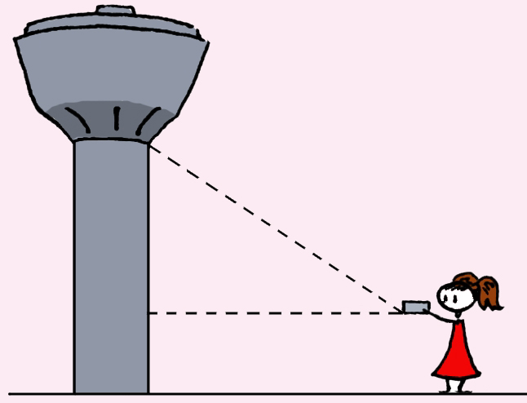
30 m
58°

  - Calcule la hauteur du château d'eau arrondie au mètre.
  - La contenance de celui-ci est de 500 m³ d'eau. Calcule le diamètre de la base en considérant que le réservoir du château d'eau est cylindrique. Arrondis au décimètre.
- Sans calculatrice
Pour chaque question, justifie la construction.
  - Construis un angletel que tan=
  - Construis un angletel que sin= 0,6.
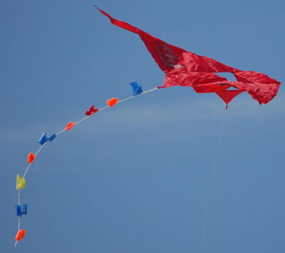
- Cerf-volant
Elsa joue au cerf-volant sur la plage.
La ficelle est déroulée au maximum et tendue.
L'angle de la ficelle avec l'horizontale est de 48°. Elsa tient son dévidoir à 60 cm du sol.
Le cerf-volant vole à 12 m du sol.
(source : fr.wikipedia.org)
  - Dessine un schéma de la situation.
  - Calcule la longueur de la ficelle déroulée. Donne la valeur arrondie au décimètre.
- Course
Rafaël et Léo nagent pour atteindre la bouée P. Ils sont respectivement en position R et L.
On a BL = 50 m et= 72°.
B
L
R
P
72°
50 m

Calcule la distance entre les deux nageurs, arrondie au mètre.
- Extrait du Brevet
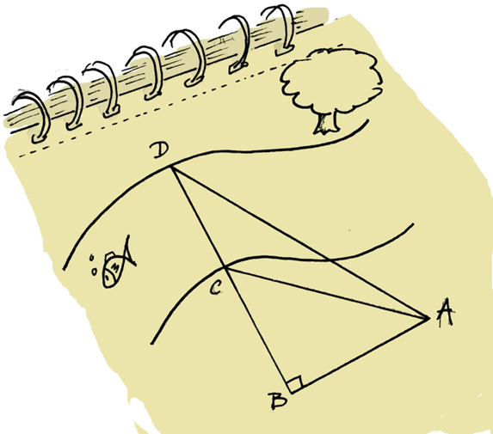
Monsieur Schmitt, géomètre, doit déterminer la largeur d'une rivière. Voici le croquis qu'il a réalisé :
AB = 100 m ;
= 60° ;
= 22° ;
= 90°.

  - Calculer la longueur BC au dixième près.
  - Calculer la longueur BD au dixième près.
  - En déduire la largeur de la rivière à un mètre près.
- Histoire de pendule
Un pendule est constitué d'une bille suspendue à un fil inextensible, fixé en un point O. La longueur du fil est de 90 cm. Le fil du pendule est initialement vertical.
90 cm
O
H
P

  - Premier cas : on l'écarte de 520 mm de sa position initiale. Détermine la mesure arrondie au degré de l'angle obtenu entre le fil et la verticale.
  - Deuxième cas : une fois écarté, le fil fait un angle de 48° avec la verticale. Détermine la distance entre le pendule et la verticale, arrondie au centimètre.
- Charlotte navigue le long d'une falaise. Pour des questions de sécurité, elle ne doit pas aller au-delà du point C. Elle a jeté l'ancre au point B.
On a SH = 100 m,= 75° et= 65°.
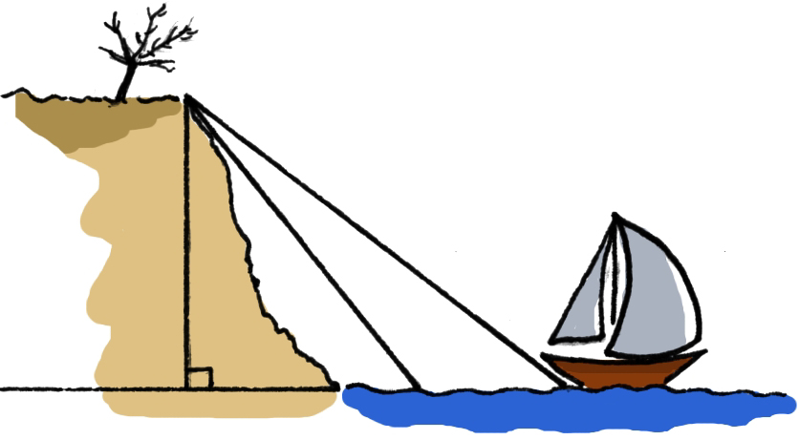
S
C
H
B

À quelle distance du point C le bateau de Charlotte se trouve-t-il ? Donne la valeur approchée par excès au dixième de mètre près.
- Tangentes
() est un cercle de centre O et de rayon 4 cm. Soient A et B deux points de ce cercle tels que = 64°.
La droite (d) est la tangente en A et la droite (d') est la tangente en B au cercle (). Elles se coupent au point S.
  - Fais un dessin.
  - Calcule les longueurs SA et SO arrondies au millimètre.
  - Trace le cercle de diamètre [SO]. Montre que ce cercle passe par A et B.
- Cône de révolution
Soit un cône de révolution de sommet S engendré par le triangle ci-contre.
S
M
O
12 cm
60°
  - Calcule la valeur exacte de la hauteur de ce cône.
  - Déduis-en la valeur exacte du volume de ce cône puis la valeur arrondie au centimètre cube.
- Pavé droit
Soit le parallélépipède rectangle ABCDEFGH ci-contre.
A
B
C
D
E
F
G
H
3
6
8

On admet que les triangles EFC et ACE sont rectangles respectivement en F et en A.
  - Calcule la valeur exacte de la longueur EC.
  - Calcule la mesure de l'anglearrondie au degré.
  - Calcule la mesure de l'anglearrondie au degré.
  - Calcule le volume de la pyramide CABFE.
- Extrait du Brevet
SABCD est une pyramide régulière dont la base est le carré ABCD de côté 5 cm et de centre I. La hauteur [SI] de la pyramide a pour longueur SI = 3 cm.
A
B
S
C
D
I
M
=
=

  - Calculer le volume de la pyramide.
  - Soit M le milieu de l'arête [BC]. Démontrer que la longueur IM est égale à 2,5 cm.
  - On admet que le triangle SIM est rectangle en I. Calculer tan
  - En déduire une mesure de l'angle à 1° près.
- Cube
ABCDEFGH est un cube de côté 5 cm.
  - Calcule les longueurs AF et EC.
  - On admet que le
triangle EGC est rectangle en G.
Calcule la mesure de l'anglearrondie au degré.
  - Calcule la mesure de l'anglearrondie au degré.
  - Réalise le patron de la pyramide EHGC.
- Le triangle ABC est rectangle en B. Le segment [BH] est la hauteur du triangle issue de B. Il coupe le segment [AC] en H.
A
B
C
H

  - Démontre que
  - Exprime tan en utilisant les longueurs des côtés du triangle ABH.
  - Exprime tan en utilisant les longueurs des côtés du triangle CBH.
  - Démontre que BH² = AH × CH.
- Valeurs exactes
Dans cet exercice, tu utiliseras les données du tableau suivant.
Angle | Cosinus | Sinus | Tangente
30°
  - Trace un triangle BEH rectangle en E tel que EH = 12 cm et= 30°.
  - Montre que la longueur HB est égale à cm.
  - Trace la hauteur du triangle BEH issue de E. Elle coupe le segment [BH] en P.
  - Calcule la valeur exacte de la longueur PE.
  - Calcule la valeur exacte de la longueur BP.
  - Calcule la valeur exacte de l'aire du triangle BPE puis donne l'arrondi au centième.
- Soit le triangle MTS tel que MS = 23 cm et TM = 15 cm. Les droites (AH) et (MS) sont parallèles.
T
M
A
H
S

  - En justifiant ta réponse, écris les rapports de longueurs qui sont égaux.
  - Écris la relation donnant le sinus de l'angle
  - Déduis des questions a. et b. la mesure arrondie au degré de l'angle.
- Relations entre sinus, cosinus et tangente
Soit MOT un triangle rectangle en M.
  - Que peux-tu dire des angleset?
  - Écris les rapports entre les longueurs des côtés donnant le sinus, le cosinus et la tangente des angles et
  - Utilise la question b. pour écrire trois égalités.
  - Déduis de ces égalités deux propriétés sur les angles complémentaires d'un triangle rectangle.
- Possible ou impossible ?
Existe-t-il un angle aigutel que :
  - cos= et sin=
  - cos= et sin=
- Avec une formule trigonométrique
Calcule la valeur exacte de sin et de tansachant que est un angle aigu tel que cos=
- Avec une formule trigonométrique (bis)
Calcule la valeur exacte de cos et de tansachant que est un angle aigu tel que sin=
- Avec les formules trigonométriques
Soitun angle aigu tel que tan=
  - Exprime sinen fonction de cos
  - Déduis-en la valeur exacte de coset sin.
- On considèreun angle aigu.
En utilisant les formules trigonométriques, démontre les égalités suivantes.
  - 1  tan²=
  - 1 =
  - cos²− sin²= 1 − 2sin²
  - (cos sin)² = 1  2sincos
- Extrait du Brevet
L'unité de longueur est le centimètre.
Le rectangle ci-dessous représente une table de billard. Deux boules de billard N et B sont placées telles que CD = 90 ; NC = 25 et BD = 35. (Les anglesetsont droits.)
Un joueur veut toucher la boule N avec la boule B en suivant le trajet BEN, E étant entre C et D, et tel que=
C
E
D
N
B

On pose ED = x.
  - Donner un encadrement de x.
  - Exprimer CE en fonction de x.
  - Dans le triangle BED, exprimer tan en fonction de x.
  - Dans le triangle NEC, exprimer tan en fonction de x.
  - En égalant les deux quotients trouvés aux questions c. et d., on trouve l'équation 35(90 − x) = 25x. (On ne demande pas de justification.) Résoudre cette équation.
  - En déduire la valeur commune des angles etarrondie au degré.
- Formules d'Al-Kashi
1re Partie : Un peu de recherche
  - Recherchez dans un dictionnaire, une encyclopédie ou sur Internet, des informations sur les mathématiciens Al-Kashi et Pythagore.
  - Al-Kashi est célèbre pour les formules suivantes qui portent son nom.
« Dans un triangle ABC, on a :
BC² = AB²  AC² − 2 × AB × AC × cos
AC² = AB²  BC² − 2 × AB × BC × cos
AB² = AC²  BC² − 2 × AC × BC × cos»
Expliquez pourquoi chacune de ces formules porte aussi le nom de « théorème de Pythagore généralisé ».
  - Préparez avec ces informations un panneau ou un diaporama.
2e Partie : Quelques tests
  - Chaque membre du groupe construit un triangle ABC tel que AB = 6 cm et AC = 5 cm. Pour le premier,= 45° ; pour le deuxième, = 60° et pour le troisième,= 30°.
  - à l'aide des formules d'Al-Kashi et des valeurs remarquables de cos 30° ; cos 45° et cos 60°, calculez la valeur exacte de BC dans chacun des trois triangles.
Calculez ensuite les valeurs arrondies au centième de chacun des résultats.
3e Partie : Démonstration
Sur la figure ci-dessous, [BH] est la hauteur issue de B dans le triangle ABC.
A
A
B
C
H
  - Pourquoi peut-on utiliser les formules de trigonométrie dans les triangles ABH et BCH ?
  - Calculez HA en fonction de l'angleet de AB.
  - Déduisez-en une expression de CH en fonction de l'anglede AB et de AC.
  - En utilisant le théorème de Pythagore dans le triangle ABH, calculez une expression de BH².
  - En utilisant le théorème de Pythagore dans le triangle BCH, calculez une expression de BC².
  - En utilisant les identités remarquables, réduisez l'expression de BC et retrouvez la première formule d'Al-Kashi (donnée dans la première partie).
- Triangulation
1re Partie : Fabrication d'un viseur
  - Dans une feuille de carton rigide, découpez un disque de rayon 10 cm.
  - En son centre, avec une attache parisienne, fixez une aiguille plus longue que le diamètre du cercle et un fil au bout duquel vous nouerez une petite gomme.
  - Sur un quart du cercle, graduez tous les degrés (inspirez-vous du modèle ci-dessous.).
Tracez le diamètre au niveau de la graduation 90°. (Il servira à positionner le viseur verticalement au moment de prendre des mesures sur le terrain.)
2e Partie : Sur le terrain
Gomme
90°
70°
45°
15°
0°
Aiguille mobile
  - Choisissez un objet à mesurer (clocher, arbre...). Munissez-vous du viseur et d'un mètre.
  - À l'aide du viseur, prenez les deux mesures d'angles et comme indiqué ci-dessous.
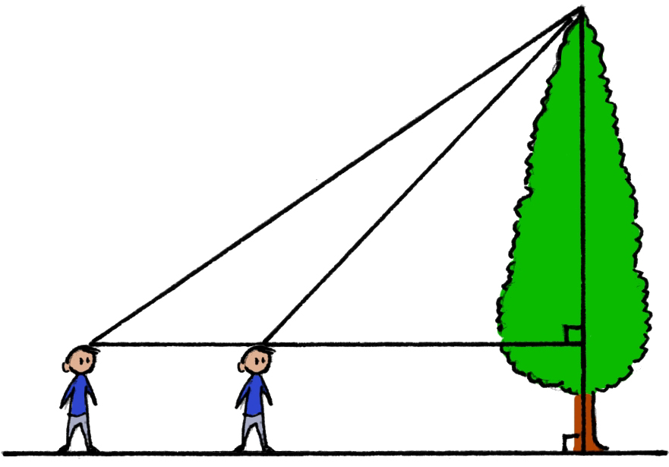
A
D
C
B
3 m
h
b
a

3e Partie : Interprétation des observations
  - Dans le triangle ABC, exprimez la longueur AB en fonction de BC et de . Déduisez-en la longueur DB en fonction de BC et de.
  - Dans le triangle BCD, exprimez tan.
Vous venez d'obtenir une équation d'inconnue BC. Résolvez cette équation.
  - Utilisez les données obtenues avec le viseur pour calculer la longueur BC.
Déduisez-en une valeur approchée de la hauteur h.

 |  | R1 | R2 | R3 | R4
1 | [AC] est le côté adjacent à l'angle aigu dans le triangle...
2 | [AB] est le côté opposé à l'angle aigu dans le triangle...
3 | TGP est un triangle rectangle en P donc... | cos= | sin= | TG² = TP²  PG² | tan=
4 | donc... | AB = 7 × tan 45° | AB = | AB = | AB ≈ 7
5 |  | sin= | cos= | tan= | sin=
6 | LNT est un triangle rectangle en N tel que TN = 7 cm et LN = 5 cm.  On a donc... | = | ≈ 54° | tan= 1,4 | tan≈ 0,7
7 | QRS est un triangle rectangle en R tel que SQ = 10 et RQ = 8 (en cm). On a donc... | = 53° | ≈ 37° | = 37° | ≈ 53°
8 | Le triangle ISO est un triangle rectangle et isocèle en S donc... | OI = SO × | = | tan= 1 | tan= 1
9 | Le sinus d'un angle aigu est... | un nombre quelconque | un nombre supérieur à 1 | un rapport de longueurs | compris entre 0 et 1
10 | et sont deux angles complémentaires donc... | tan= tan | cos= sin | sin= cos | sin= sin


Terre, terre !
Un voilier suit un cap fixe à la vitesse constante de 22 km∙h⁻¹.
Le capitaine du bateau note l'heure à laquelle l'angle entre la direction du cap et celle de l'îlot I mesure 24° (position A) puis 38° (position B).
Il déclare : « Entre les deux relevés, il s'est écoulé 12 minutes. J'en déduis que nous passerons donc à 4,6 km environ de l'îlot (distance d sur la figure). »
Justifie l'affirmation du capitaine.
H
B
A
I
24°
38°
d
Indication : Exprime AB en fonction de d, tan 24° et tan 38° puis déduis-en d en utilisant une calculatrice.

